## Front matter

title: "Лабораторная работа №5" subtitle: "Дискреционное разграничение прав в Linux. Исследование влияния дополнительных атрибутов" author: "Болотина Александра Сергеевна"

## Generic otions

lang: ru-RU toc-title: "Содержание"

## Bibliography

bibliography: bib/cite.bib csl: pandoc/csl/gost-r-7-0-5-2008-numeric.csl

## Pdf output format

toc: true # Table of contents toc-depth: 2 lof: true # List of figures lot: false # List of tables fontsize: 12pt linestretch: 1.5 papersize: a4 documentclass: scrreprt

## I18n polyglossia

polyglossia-lang: name: russian options: - spelling=modern - babelshorthands=true polyglossia-otherlangs: name: english

## I18n babel

babel-lang: russian babel-otherlangs: english

## Fonts

mainfont: PT Serif romanfont: PT Serif sansfont: PT Sans monofont: PT Mono mainfontoptions: Ligatures=TeX romanfontoptions: Ligatures=TeX sansfontoptions: Ligatures=TeX,Scale=MatchLowercase monofontoptions: Scale=MatchLowercase,Scale=0.9

## Biblatex

biblatex: true biblio-style: "gost-numeric" biblatexoptions:

parentracker=true backend=biber hyperref=auto language=auto autolang=other* citestyle=gost-numeric

## Pandoc-crossref LaTeX customization

figureTitle: "Рис." tableTitle: "Таблица" listingTitle: "Листинг" lofTitle: "Список иллюстраций" lotTitle: "Список таблиц" lolTitle: "Листинги"

## Misc options

indent: true header-includes:

\usepackage{indentfirst}

\usepackage{float} # keep figures where there are in the text

\floatplacement{figure}{H} # keep figures where there are in the text

# Цель работы

Изучение механизмов изменения идентификаторов, применения SetUID- и Sticky-битов. Получение практических навыков работы в консоли с дополнительными атрибутами.

Рассмотрение работы механизма смены идентификатора процессов пользователей, а также влияние бита Sticky на запись и удаление файлов.

# Выполнение лабораторной работы

1. Войдите в систему от имени пользователя guest.
2. Создайте программу simpleid.c: Получившуюся программу назовите simpleid2.c.
3. Скомплилируйте программу и убедитесь, что файл программы создан: gcc simpleid.c

-o simpleid



1. Выполните программу simpleid: ./simpleid
2. 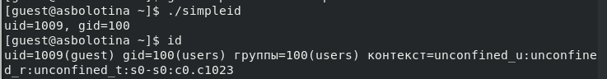Выполните системную программу id: id и сравните полученный вами результат с данными предыдущего пункта задания.

Данные совпадают

1. Усложните программу, добавив вывод действительных идентификаторов Получившуюся программу назовите simpleid2.c
2. Скомпилируйте и запустите simpleid2.c: gcc simpleid2.c -o simpleid2 ./simpleid2

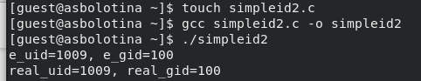

1. От имени суперпользователя выполните команды: chown root:guest

/home/guest/simpleid2 chmod u+s /home/guest/simpleid2





1. Используйте sudo или повысьте временно свои права с помощью su. Поясните, что делают эти команды.

Крманда sudo позволяет выполнять команды от имени админимтратора. <\br> Команда su позволяет выполнять команды от имени другого пользователя

1. Выполните проверку правильности установки новых атрибутов и смены владельца файла simpleid2: ls -l simpleid2
2. Запустите simpleid2 и id: ./simpleid2 id Сравните результаты. данные совпадают
3. Проделайте тоже самое относительно SetGID-бита.
4. Создайте программу readfile.c
5. Откомпилируйте её. gcc readfile.c -o readfile
6. Смените владельца у файла readfile.c (или любого другого текстового файла в системе) и измените права так, чтобы только суперпользователь (root) мог прочитать его, a guest не мог.
7. Проверьте, что пользователь guest не может прочитать файл readfile.c.
8. Смените у программы readfile владельца и установите SetU’D-бит.
9. Проверьте, может ли программа readfile прочитать файл readfile.c?
10. Проверьте, может ли программа readfile прочитать файл /etc/shadow?

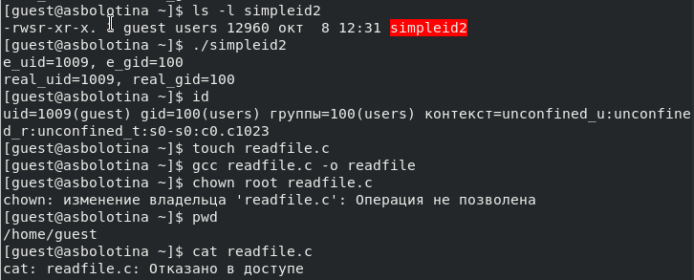

Исследование Sticky-бита

1. Выясните, установлен ли атрибут Sticky на директории /tmp, для чего выполните команду ls -l / | grep tmp

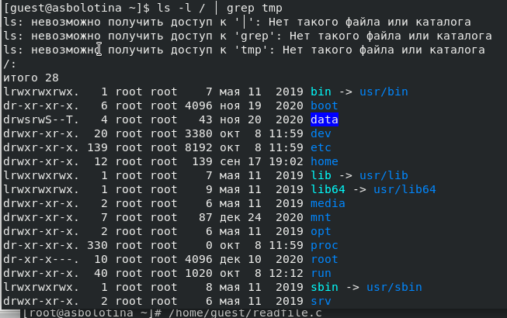

1. От имени пользователя guest создайте файл file01.txt в директории /tmp со словом test: echo "test" > /tmp/file01.txt
2. Просмотрите атрибуты у только что созданного файла и разрешите чтение и запись для категории пользователей «все остальные»: ls -l /tmp/file01.txt chmod o+rw

/tmp/file01.txt ls -l /tmp/file01.txt

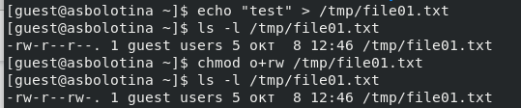

1. От пользователя guest2 (не являющегося владельцем) попробуйте прочитать файл

/tmp/file01.txt: cat /tmp/file01.txt

1. От пользователя guest2 попробуйте дозаписать в файл /tmp/file01.txt слово test2 командой echo "test2" > /tmp/file01.txt Удалось ли вам выполнить операцию?

да, так как в предыдущем шаге были даны права для этого

1. Проверьте содержимое файла командой cat /tmp/file01.txt
2. От пользователя guest2 попробуйте записать в файл /tmp/file01.txt слово test3, стерев при этом всю имеющуюся в файле информацию командой echo "test3" >

/tmp/file01.txt Удалось ли вам выполнить операцию?

да, так как в предыдущем шаге были даны права для этого

1. Проверьте содержимое файла командой cat /tmp/file01.txt
2. От пользователя guest2 попробуйте удалить файл /tmp/file01.txt командой rm

/tmp/fileOl.txt Удалось ли вам удалить файл?

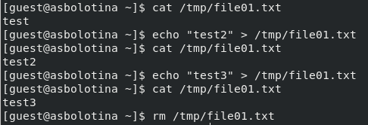

1. Повысьте свои права до суперпользователя следующей командой su - и выполните после этого команду, снимающую атрибут t (Sticky-бит) с директории /tmp: chmod

-t /tmp

1. Покиньте режим суперпользователя командой exit
2. От пользователя guest2 проверьте, что атрибута t у директории /tmp нет: ls -l /

| grep tmp

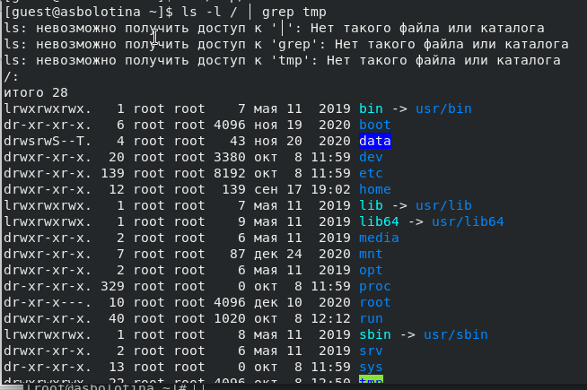

1. Повысьте свои права до суперпользователя и верните атрибут t на директорию



/tmp: su - chmod +t /tmp exit

# Выводы

Я изучила механизмы изменения идентификаторов, применения SetUID- и Sticky-битов. Получила практические навыки работы в консоли с дополнительными атрибутами.

Рассмотрела работу механизма смены идентификатора процессов пользователей, а также влияние бита Sticky на запись и удаление файлов.

# Список литературы

1. [Лабораторная работа № 5](https://esystem.rudn.ru/pluginfile.php/1652025/mod_resource/content/2/005-lab_discret_sticky.pdf)

::: {#refs} :::